|  |  |  |
| --- | --- | --- |
| Materialien/Kompetenz  Längenmaße erkennen und einschätzen |  | **Mathematik**  M04.01.4.1 |
| Teilkompetenz:   * Ich kann Längenmaße nennen und zuordnen. * Ich kann Längenmaße situationsgerecht anwenden * Ich kann Längenmaße dem Spielfeld entnehmen. * *Ich kann mathematische Einheiten Alltagssituationen zuordnen.* | |  | | --- | | LernPROJEKT | | LernTHEMA | | LernSCHRITT | |

## 

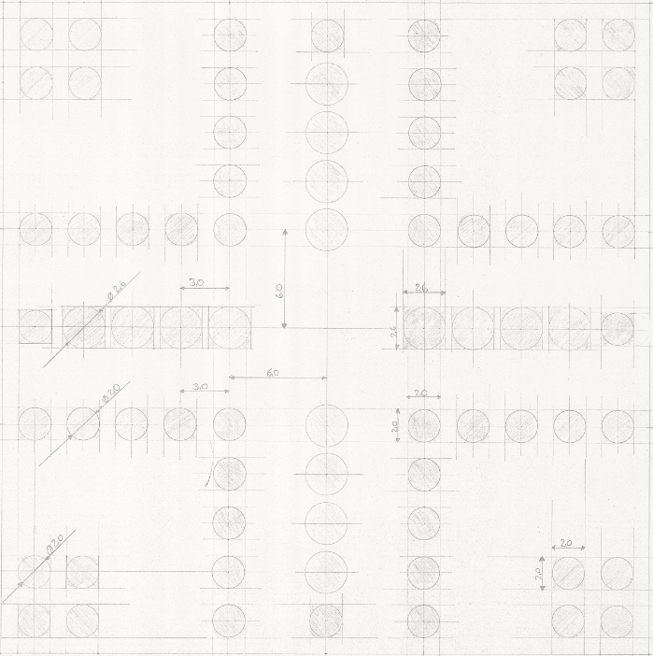

40

40 was?

Zentimeter, Dezimeter oder Meter?

Um ein Gefühl für die Größe des Spielplans zu erhalten ist es wichtig, dass Sie sich mit den verschiedenen Längeneinheiten auskennen.



Arbeitsauftrag:

1. Notieren Sie alle Längeneinheiten, die Sie kennen auf ein kariertes Blatt Papier.
2. Finden Sie Beispiele aus Ihrem Leben. Geben Sie die Größe der Beispiele an.

Beispiel: Handy: 14 cm.



1. **Information: Längenmaße**

Wie weit ist es bis zur Sonne?

Welche Strecke laufe ich am Tag?

Wie dick sind meine Fingernägel?

Wie lang sind meine Wimpern?

Wie klein ist ein Staubkorn?

Wie groß ist ein Spielfeld auf dem Mensch-Ärgere-Dich-Nicht Brett?



Viele Fragen, die Sie sich vielleicht auch bereits gestellt haben.

Die Mathematik kann uns helfen diese Fragen zu beantworten.

Hilfsmittel können Messinstrumente und Rechnungen sein.

Die Antworten auf die Fragen oben werden immer eine Zahl und eine Einheit beinhalten.

**4 km**

**Zahl Einheit**

Im Leben brauchen wir unterschiedliche Einheiten, da manche Sachen sehr groß und andere wiederum sehr klein sind.

In der Tabelle finden Sie die wichtigsten Längeneinheiten.

Arbeitsauftrag:

1. Füllen Sie die fehlenden Felder aus.
2. Kontrollieren Sie Ihre Lösungen.



|  |  |  |
| --- | --- | --- |
| **Einheit** | **Bezeichnung** | **Beispiel** |
| km | Kilometer |  |
| m |  | Meterstab |
| dm | Dezimeter |  |
| cm |  | Geodreieck |
| mm | Millimeter |  |
|  |  |  |

1. **Einheiten zuordnen**

Material für die offene Lernzeit geeignet.

Arbeitsauftrag:

1. Überlegen Sie, welche Einheit passen könnte.

Verbinden Sie das Bild mit der passenden Einheit.



|  |  |
| --- | --- |
| **Kopfhörerkabel: 12 \_\_**  **Smartphone, Mobil, Handy, Musik, Hören, Kopfhörer** | **mm** |
| **Strecke einer 3 Stunden Wanderung: 16 \_\_**  **Wanderer, Rucksack, Wanderung, Weg, Pfad, Bergwandern** | **cm** |
| **Höhe der Tür: 2 \_\_**  **Haus, Front, Grün, Tür, Fenster, Eingang, Home, Wohn** | **cm** |
| **Länge des Geodreiecks: 15, 6 \_\_**  **Geodreieck, Geometrie, Mathematik, Winkel, Geometrisch** | **dm** |
| **BleistiftBleistift, Grün, Schrifttools, Schulmaterial 15 \_\_** | **km** |
| **Dicke eines Handys: 6 \_\_**  **Mobil, Telefon, Samsung, Musik, Technologie** | **m** |

## **Beispiele finden**

Arbeitsauftrag:

1. Finden Sie ein Beispiel, das etwa der angegebenen Länge entspricht.

Tragen Sie dieses in die freien Felder ein.



1. 1 km
2. 3 m
3. 5 dm



Weitere Übung



1. 9 cm
2. 1 mm

## **Selbstreflexion**

|  |  |  |  |
| --- | --- | --- | --- |
| **Reflexionsfragen** | 11-2 Smiley_zufrieden_grün | 11-4 Smiley_OK_gelb | 11-6 Smiley_unzufrieden_rot |
| Ich kann Längenmaße nennen und zuordnen. |  |  |  |
| Ich kann Längenmaße situationsgerecht anwenden. |  |  |  |
| Ich kann die Längenmaße auf dem Spielfeld entnehmen*.* |  |  |  |
| *Ich kann mathematische Einheiten Alltagssituationen zuordnen.* |  |  |  |

Wie zufrieden bin ich mit meiner Arbeit an der Lernaufgabe?

11-2 Smiley_zufrieden_grün \_\_\_\_\_\_\_\_\_\_\_\_\_\_\_\_\_\_\_\_\_\_\_\_\_\_\_\_\_11-4 Smiley_OK_gelb\_\_\_\_\_\_\_\_\_\_\_\_\_\_\_\_\_\_\_\_\_\_\_\_\_\_\_\_\_11-6 Smiley_unzufrieden_rot

|  |  |  |
| --- | --- | --- |
| **Ich habe …** | |  |
|  | meinen Lernschritt im Ordner eingeheftet. | |
|  | den Arbeitsauftrag erledigt und das entsprechende Feld in der Lernwegeliste markiert. | |

1. Notieren Sie alle Längeneinheiten, die Sie kennen auf ein kariertes Blatt Papier.

Antwort:

Millimeter, Zentimeter, Dezimeter, Meter, Kilometer

1. Finden Sie Beispiele aus Ihrem Leben. Geben Sie die Größe der Beispiele an.

Beispiel:

Handy: 14 cm.

Messen Sie die Ergebnisse nach.

Ist das nicht möglich, zeigen Sie der Lehrkraft die Lösung.

Kontrollieren Sie mit der Maßband-App.

|  |  |  |
| --- | --- | --- |
| **Einheit** | **Bezeichnung** | **Beispiel** |
| km | Kilometer | **Schulweg, Joggingstrecke, Rennstrecke, …** |
| m | **Meter** | Meterstab |
| dm | Dezimeter | **Länge des Fußes, …** |
| cm | **Zentimeter** | Geodreieck |
| mm | Millimeter | **Größe von Insekten, Dicke eines Papiers, Länge eines Nagels, …** |

|  |  |  |
| --- | --- | --- |
| Materialien/Kompetenz  **Längenmaße erkennen und einschätzen** |  | **Mathematik**  **M04.01.4.1** |
|  | |  | | --- | | **Lösung** | |

**5)**

|  |  |
| --- | --- |
| **Kopfhörerkabel: 12 \_\_**  **Smartphone, Mobil, Handy, Musik, Hören, Kopfhörer** | **mm** |
| **Strecke einer 3 Stunden Wanderung: 16 \_\_**  **Wanderer, Rucksack, Wanderung, Weg, Pfad, Bergwandern** | **cm** |
| **Höhe der Tür: 2 \_\_**  **Haus, Front, Grün, Tür, Fenster, Eingang, Home, Wohn** | **cm** |
| **Länge des Geodreiecks: 15, 6 \_\_**  **Geodreieck, Geometrie, Mathematik, Winkel, Geometrisch** | **dm** |
| **BleistiftBleistift, Grün, Schrifttools, Schulmaterial 15 \_\_** | **km** |
| **Dicke eines Handys: 6 \_\_**  **Mobil, Telefon, Samsung, Musik, Technologie** | **m** |

6)

Weg vom Sofa zum Esstisch, Länge des Smart

Breite des Kühlschranks

Länge des Zeigefingers, Breite von Toilettenpapier

Dicke des Geodreiecks, Breite eines Kästchens im Matheheft

Weg zur Bushaltestelle

Viele weitere Antwortmöglichkeiten! Zeigen Sie die Lösungen der Lehrkraft, falls Sie unsicher sind.

1. 1 km
2. 3 m
3. 5 dm
4. 9 cm
5. 1 mm